**METAN**

Công thức phân tử metan: CH4

Phân tử khối: 16

**I. TRẠNG THÁI TỰ NHIÊN, TÍNH CHẤT VẬT LÍ**

Trong tự nhiên, metan có nhiều trong các mỏ khí (khí thiên nhiên), trong mỏ dầu (khí mỏ dầu), trong các mỏ than (khí mỏ than), trong bùn ao (khí bùn ao), trong khí biogaz.

Metan là chất khí, không màu, không mùi, nhẹ hơn không khí Lý thuyết Hóa 9 Bài 36: Metan hay, chi tiết | Hóa học lớp 9 và tan rất ít trong nước.

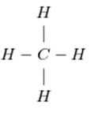**II. CẤU TẠO PHÂN TỬ**

Trong phân tử metan chỉ có 4 liên kết đơn

### III. TÍNH CHẤT HÓA HỌC

**1. Tác dụng với oxi**

Lý thuyết Hóa 9 Bài 36: Metan hay, chi tiết | Hóa học lớp 9

Phản ứng tỏa nhiều nhiệt.

Hỗn hợp gồm 1 thể tích metan và 2 thể tích oxi là hỗn hợp nổ mạnh.

**2. Tác dụng với clo khi có ánh sáng**

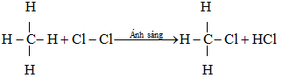

Viết gọn:

Lý thuyết Hóa 9 Bài 36: Metan hay, chi tiết | Hóa học lớp 9

phản ứng này được gọi là *phản ứng thế.*

### IV. ỨNG DỤNG

- Metan làm nhiên liệu, nguyên liệu trong đời sống và trong sản xuất.